МИНИСТЕРСТВО НАУКИ И ВЫСШЕГО ОБРАЗОВАНИЯ
РОССИЙСКОЙ ФЕДЕРАЦИИ

НОВОСИБИРСКИЙ ГОСУДАРСТВЕННЫЙ
АРХИТЕКТУРНО-СТРОИТЕЛЬНЫЙ УНИВЕРСИТЕТ
(СИБСТРИН)

Кафедра управления,
социологии и экономики

МЕНЕДЖМЕНТ

Методические указания
по выполнению курсового проекта
по дисциплине «Менеджмент»
для студентов, обучающихся по направлению подготовки 38.03.10 «Жилищное хозяйство и коммунальная
инфраструктура» всех форм обучения

НОВОСИБИРСК 2019
Методические указания разработаны канд. экон. наук, доцентом Т.И. Никифоровой

Утверждены учебно-методической комиссией
факультета инженерных и информационных технологий
11 февраля 2019 г.

© Новосибирский государственный архитектурно-строительный университет (Сибстрин), 2019

Общая часть
Курсовой проект по дисциплине Менеджмент выполняется в 3 семестре бакалавриата по направлению 38.03.10 «Жилищное хозяйство и коммунальная инфраструктура».
Цель курсового проекта - закрепление теоретического материала по дисциплине, приобретение навыков проектирования организационных структур и распределения обобщенных трудовых функций при управлении многоквартирным домом.
Курсовой проект направлен на формирование элементов компетенций
ОК-10 способность осуществлять деятельность, связанную с руководством действиями отдельных работников;
ОПК-3 способность проектировать организационные структуры, распределять и делегировать полномочия с учетом личной ответственности за осуществляемые мероприятия;
ПК-1 способность использовать основные теории мотивации, лидерства и власти для решения стратегических и оперативных управленческих задач, а также для организации групповой работы на основе знания процессов групповой динамики и принципов формирования команды.
Тема (темы) курсового проекта:
«Разработка организационной структуры управляющей компании ЖКХ».
Исходные данные для выполнения проекта приведены в приложении 1 настоящих методических указаний.
Номер варианта определяется как остаток от деления последних двух цифр номера зачетной книжки на 20 (для студентов заочной формы обучения) либо выдаются преподавателем (для студентов дневной формы обучения).
Все выполненные в работе расчёты и принимаемые решения должны сопровождаться комментариями. В работе должны присутствовать ссылки на использованные источники.

содержание курсового проекта
Введение
- Общая характеристика УК
- Проектирование организационной структуры УК
- Разработка матрицы разделения административных задач управления УК
- Разработка системы оплаты труда УК
Заключение
Список литературы
Во введении (1–2 страницы) описываются актуальность, цели и задачи проекта, предмет и объект исследования, предполагаемые результаты. В заключении (1-2 страницы) приводятся основные полученные в результате проекта результаты и выводы в целом и по разделам, даются рекомендации по использованию результатов на практике.
Содержание основных разделов соответствует нижеприведенным методическим указаниям.

Методические указания
- ОБЩАЯ ХАРАКТЕРИСТИКА УК

Объём раздела 2-3 страницы, трудоёмкость написания 10%.

Курсовой проект выполняется на примере управляющих компаний ЖКХ, действующих в г.Новосибирске и Новосибирской области .
В разделе «Общая характеристика УК» описывают:
- форму собственности предприятия;
- организационно-правовую форму;
- перечень оказываемых услуг;
- количество домов в управлении и их территориальное расположение;
- характеристику жилого фонда, находящегося в управлении (этажность, срок эксплуатации зданий и т.п.);
- численность персонала УК;
- основные экономические показатели деятельности (выручка, себестоимость, прибыль, рентабельность).
Собранная информация может быть представлена графически (в табличной форме, рисунках) и в динамике.
Для написания раздела необходимо использовать информацию, представленную на официальных сайтах УК, источниках [1, 2, 3 и др.]

- ПРОЕКТИРОВАНИЕ ОРГАНИЗАЦИОННОЙ СТРУКТУРЫ УК

Объём раздела 15 страниц, трудоёмкость написания 30%.

Организационная структура предприятия – одно из ключевых понятий менеджмента, тесно связанное с целями, функциями, процессом управления, работой менеджеров и распределением между ними полномочий. В рамках этой структуры протекают все управленческие процессы, в которых участвуют менеджеры всех уровней, категорий и профессиональной специализации. Структуру можно сравнить с каркасом здания предприятия, построенным для того, чтобы все протекающие в нем процессы осуществлялись своевременно и качественно.
В общеотраслевых методических рекомендациях организационная структура предприятия трактуется как характеристика организационной системы, определяющая «состав и взаимосвязь звеньев управления и исполнения» [4].
Выделяют следующие методы построения организационных структур:
1) разделение по функциям;
2) разделение по производимой продукции;
3) разделение по группам потребителей;
4) разделение по этапам производства;
5) разделение по рабочим сменам (вахтовый метод);
6) разделение по географическому положению;
7) комбинированное разделение [5].
Организационная структура управляющей компании проектируется по следующим основным блокам функций управления многоквартирным домом:
а) руководство управляющей организации:
(примерный перечень должностей: руководитель организации и его заместители, главный бухгалтер, бухгалтер, кассир, инспектор по кадрам, инженер по охране труда и технике безопасности, делопроизводитель, заведующий хозяйством, секретарь);
б) технический контроль и планирование: планирование работ по содержанию и ремонту общего имущества в многоквартирных домах и предоставлению коммунальных услуг (примерный перечень должностей: начальник отдела, инженер, экономист, юрисконсульт);
в) контроль над состоянием и использованием общего имущества в многоквартирных жилых домах и предоставление коммунальных услуг (примерный перечень должностей: начальник отдела, инженер, инспектор, инспектор по контролю за техническим содержанием зданий, техник).
г) диспетчерское обслуживание (примерный перечень должностей: оператор диспетчерской службы. Норматив численности – 3 человека);
д) финансово-экономическая деятельность: финансовое обеспечение выполнения работ по содержанию и ремонту общего имущества в многоквартирных домах и предоставления коммунальных услуг (примерный перечень должностей: начальник отдела, экономист);
е) расчет платы за жилое помещение и контроль оплаты жилищно-коммунальных услуг (примерный перечень должностей: начальник отдела, оператор абонентского отдела, бухгалтер, экономист). Норматив численности - 1 человек на 6 500 финансово-лицевых счетов;
ж) прием платы за жилое помещение и коммунальные услуги (примерный перечень должностей: главный кассир, кассир). Норма времени - 2 чел.-час. на 100 платежных документов.
з) информационное и методическое обеспечение (примерный перечень должностей: начальник отдела, экономист, инженер, программист);
и) договорно-правовое обеспечение (примерный перечень должностей начальник отдела, экономист, юрисконсульт);
к) регистрационный учет граждан РФ по месту пребывания и по месту жительства в пределах РФ (примерный перечень должностей: начальник отдела, оператор паспортного стола, инспектор). Норматив численности - 1 человек на 6 650 постоянно зарегистрированных жителей многоквартирного дома и среднее по предыдущему году количество временно зарегистрированных граждан [6].
Для определения количества работников УК применяют нормативы.
Нормативы численности - это оптимальная численность работников управляющей компании конкретного профессионально-квалификационного состава (руководителей, специалистов, служащих), необходимая для качественного выполнения функциональных обязанностей в определенных организационно-технических условиях.
Нормативы численности учитывают:
- требования к деятельности по управлению многоквартирными домами, установленные нормативными правовыми актами Российской Федерации;
- перечень, состав и периодичность выполнения работ по управлению многоквартирным домом;
- площадь помещений (жилых и нежилых) в управляемых многоквартирных домах;
- численность зарегистрированных граждан;
- уровень технической оснащенности и автоматизации процессов управления многоквартирными домами.
Нормативы численности установлены для условий выполнения функциональных обязанностей с учетом обеспечения рабочих мест необходимой информацией и документацией, оргтехникой, программно-техническими средствами применительно к характеру выполняемых функций управления, а также с соблюдением правил охраны труда, техники безопасности.
В качестве нормообразующих факторов, оказывающих наибольшее влияние, установлены:
- общая площадь помещений (жилых и нежилых) в управляемых многоквартирных домах;
- количество финансово-лицевых счетов (карточек учета);
- численность постоянно зарегистрированных жителей многоквартирного дома и среднее по предыдущему году количество временно зарегистрированных граждан;
- количество платежных документов.
При определении нормативной численности, промежуточные значения в пределах числовых значений интервалов величин определяются методом интерполяции, за пределами числовых значений - методом экстраполяции.
Нормативы численности для руководителей, специалистов и служащих предусматривают их списочную численность.
В пределах диапазона изменение числового значения нормообразующего фактора «нормативная численность» округляется с точностью до единицы [7].
Норматив численности в целом по управляющей организации определяется путем суммирования нормативов по функциям.
При размере суммарной площади помещений управляемых многоквартирных домов ниже минимального значения установленного диапазона блоки функций могут совмещаться.
В соответствии с вариантом на основе приложения 2 «Выборка должностей, при полном объеме услуг по нормативным показателям» определить предельный норматив численности и состав административно-управленческого персонала УК.
Построить организационную структуру управления управляющей компании.
Типовые схемы организационных структур управления приведены в приложении 3.

- РАЗРАБОТКА МАТРИЦЫ РАЗДЕЛЕНИЯ АДМИНИСТРАТИВНЫХ ЗАДАЧ УПРАВЛЕНИЯ УК

Объём раздела 3-5 страниц, трудоёмкость написания 20%.

Разделение труда в организации - обособление различных видов работ по технологическим, квалификационным и функциональным признакам. Рациональное разделение труда позволяет повысить его эффективность и производительность.
Функциональное разделение труда - распределение труда в зависимости от характера участия исполнителей в процессе производства. При этом различают основных и вспомогательных рабочих, специалистов, руководителей, технических исполнителей.
Разделение административных задач управления осуществляется с помощью матрицы. Матрицу РАЗУ составляют для того, чтобы уточнить состав служебных функций, которые должен выполнять управленческий и обслуживающий персонал, и распределить эти функции между отдельными исполнителями и структурными единицами.
Матрица РАЗУ может охватывать как весь персонал предприятия, так и персонал в отдельных направлениях (блоках).
В строках матрицы записывают служебные функции (основные задачи), которые необходимо выполнять для нормальной деятельности предприятия. Служебная функция - наиболее весомый и регулярно выполняемый комплекс работ. Служебные функции, закрепленные за каким-либо подразделением, вносят в положение об этом подразделении. Служебные функции, закрепленные за каким-либо должностным лицом, отражаются в должностной инструкции этого лица.
В столбцах матрицы указывают подразделения и (или) отдельных исполнителей. Для малого предприятия обычно указывают все подразделения и отдельных руководителей (исполнителей). Для средних и крупных предприятий составляют несколько матриц РАЗУ для каждого направления (блока) в отдельности. В этом случае в столбцах будут обозначены только те подразделения, руководители и исполнители, которые входят в рассматриваемый блок.
На пересечении строки и столбца показывают степень участия конкретного подразделения или лица в выполнении конкретной служебной функции. Для этого применяют следующие условные обозначения: У- утверждение документов; К - контроль исполнения и координация; Р- разработка документов; С- участие в виде согласования (визирования документов); И- информационное обеспечение.
В качестве примера в прил.4 показана матрица РАЗУ блока «Кадровая служба» для производственного предприятия.
Последующий анализ составленной матрицы РАЗУ позволяет решить следующие задачи:
установить меру ответственности за исполнение каждой служебной функции со стороны соответствующих подразделений и должностных лиц;
выявить подразделения и лица, как перегруженные множеством разнородных функций, так и слабо нагруженные;
предложить изменения в организационной структуре по перераспределению функций, укрупнению или разукрупнению подразделений, изменению численности персонала и т.д.;
устранить дублирование в выполнении служебных функций.
В курсовом проекте необходимо разработать нормативную функциональную матрицу на основе Профессионального стандарта «Специалист по управлению многоквартирными домами [8]. Необходимо выделить основные функции, выполняемые подразделением (отделом) и указать степень участия в них работников в соответствии с должностными инструкциями.

4. РАЗРАБОТКА СИСТЕМЫ ОПЛАТЫ ТРУДА УК

Объём раздела 5-7 страниц, трудоёмкость написания 25%.

Управление стимулированием и мотивацией труда работников организации является одной из самых сложных сторон управления персоналом. Система стимулирования персонала организации основывается преимущественно на системе оплаты труда.
Трудовое законодательство (ст. 135 ТК РФ) под системой оплаты труда определяет совокупность правил определения заработной платы.
Система оплаты труда включает как способ установления соотношения между мерой труда и мерой вознаграждения за него, на основании которого строится порядок исчисления заработка работника (форма заработной платы), так и конкретные размеры тарифных ставок, окладов (должностных окладов). В систему оплаты труда включаются также условия, порядок выплаты и размеры доплат и надбавок компенсационного характера, условия, порядок выплаты и размеры доплат и надбавок стимулирующего характера, премий.
Система оплаты труда любого работодателя устанавливается в соответствии с трудовым законодательством и иными нормативными правовыми актами, содержащими нормы трудового права и должна основываться на тех гарантиях, которые предусмотрены ТК РФ, федеральными законами, указами Президента РФ, постановлениями Правительства РФ и другими нормативными правовыми актами.
Система оплаты труда конкретного предприятия отражается в коллективном договоре, соглашениях любого уровня (отраслевом, межотраслевом, профессиональном), локальных нормативных актах.
Система и размер оплаты труда в управляющих организациях должна соответствовать Отраслевому тарифному соглашению в жилищно-коммунальном хозяйстве на 2017 -2019 годы [10].
Для включения в тариф по обслуживанию многоквартирных жилых домов управляющими организациями затрат на оплату труда работников управляющих организаций, используется нормативный метод формирования. Расчет основан на следующих показателях:
а) оплаты труда работников в соответствии с квалификацией, сложностью выполняемой работы, количеством и качеством затраченного труда;
б) тарификации работ и присвоение квалификации рабочим, специалистам и служащим по действующим Единому тарифно-квалификационному справочнику работ и профессий рабочих, Тарифно-квалификационному справочнику работ и профессий рабочих в жилищно-коммунальном хозяйстве и Квалификационному справочнику должностей руководителей, специалистов и служащих;
в) принятие нормативных актов, касающихся оплаты и условий труда.
Минимальная месячная тарифная ставка рабочих первого разряда, полностью отработавших норму рабочего времени и выполнивших свои трудовые обязанности (нормы труда), принимается в размере, установленным Соглашением. На 2019г. минимальная месячная тарифная ставка рабочих первого разряда установлена в размере 9568 р. [10].
При расчете средств, направляемых на заработную плату, стимулирующего и компенсационного характера.
Размер минимальной месячной тарифной ставки является основой для дифференциации оплаты труда всех профессионально-квалификационных групп работников с учетом сложившихся отраслевых пропорций в уровнях оплаты труда.
- доплаты (надбавки) к тарифным ставкам и должностным окладам стимулирующего и (или) компенсирующего характера, связанные с режимом работы и условиями труда, - в размере не менее 12,5 процента тарифной составляющей расходов (средств), направляемых на оплату труда.
- по итогам работы за год по результатам деятельности в отчетном периоде, согласно коллективному договору, в пределах 33% тарифной составляющей расходов, направляемых на оплату труда (3,96 должностного оклада за полный год);
- ежемесячные вознаграждения за выслугу лет, согласно коллективному договору, в пределах 15% тарифной составляющей расходов, направляемых на оплату труда.
Рекомендуемая тарифная сетка оплаты труда работников организаций ЖКХ РФ приведена в таблице 2. Внутренние диапазоны коэффициентов могут определяться работодателем самостоятельно.

Таблица 2
Рекомендуемая тарифная сетка оплаты труда работников
организаций ЖКХ РФ [10].
Квалификационные уровни | Тарифные коэффициенты для определения тарифных ставок
1 | 1,0 | 1,45 | 1,9
2 |  | 1,45 | 2,05 | 2,65
3 |  |  | 2,05 | 2,80 | 3,55
4 |  |  |  | 2,80 | 3,70 | 4,60
5 |  |  |  |  | 3,70 | 4,75 | 5,80
6 |  |  |  |  |  | 4,75 | 5,55 | 6,35
7 |  |  |  |  |  |  | 5,55 | 6,30 | 7,05
8 |  |  |  |  |  |  |  | 6,30 | 7,00 | 7,70
9 |  |  |  |  |  |  |  |  | 7,00 | 7,70 | 8,40

Организации самостоятельно устанавливают систему премирования работников, в которой учитывается, как правило, в совокупности:
а) эффективность производства и улучшение результатов финансово-экономической деятельности;
б) отсутствие аварий и роста инцидентов в отчетном году по сравнению с прошлым календарным годом;
в) отсутствие роста травматизма в отчетном году по сравнению с прошлым календарным годом;
г) отсутствие несчастных случаев на производстве со смертельным исходом;
д) своевременное получение паспорта готовности Организации к осенне-зимнему периоду;
е) отсутствие нарушений производственной дисциплины, правил охраны труда и техники безопасности;
ж) участие в общественной работе и управлении Организацией;
з) наличие уровня квалификации, подтвержденной Свидетельством о профессиональной квалификации;
и) участие в конкурсах профессионального мастерства.
При этом среднемесячная заработная плата и вознаграждения руководителей не должны превышать восьмикратного размера соответствующей среднемесячной заработной платы и начислений работникам Организации.
Расходы (средства), направляемые на оплату труда, рассчитываются исходя из нормативной численности работников, с учетом нормативной численности на вновь вводимые объекты, и включают в себя:
Тарифную составляющую расходов (средств), направляемых на оплату труда, которая рассчитывается исходя из суммы месячных тарифных ставок (должностных окладов).
Выплаты компенсационного и стимулирующего характера (компенсации, премирование работников, доплаты, надбавки и другие выплаты), включенные в состав средств на оплату труда работников, устанавливаются коллективными договорами, локальными нормативными актами Организации и включают в себя:
доплаты (надбавки) к тарифным ставкам и должностным окладам стимулирующего и (или) компенсирующего характера, связанные с режимом работы и условиями труда, - в размере не менее 12,5 процента тарифной составляющей расходов (средств), направляемых на оплату труда. К данной категории относятся следующие доплаты (надбавки), оплата и выплаты:
а) за работу в ночное время - в размере 40 процентов часовой тарифной ставки (должностного оклада) за каждый час работы;
б) за работу с вредными и (или) опасными условиями труда - по результатам специальной оценки условий труда, но не ниже 4% ставки (оклада) работника;
в) за работу при 40 часовой рабочей неделе для работников, условия труда на рабочих местах которых по результатам специальной оценки условий труда отнесены к вредным условиям труда 3 или 4 степени или опасным условиям труда в размере, порядке и на условиях, установленных коллективным договором Организации; компенсация дополнительного оплачиваемого отпуска сверх 7 календарных дней производится в размерах не ниже, чем за дни неиспользованного отпуска;
г) за разъездной характер работы;
д) за совмещение профессий (должностей), расширение зон обслуживания или увеличение объема выполняемых работ (за высокую интенсивность и напряженность труда), исполнение обязанностей временно отсутствующего работника без освобождения от своей основной работы устанавливаются по соглашению сторон трудового договора, но не ниже 20 процентов тарифной ставки (должностного оклада) по основной работе;
е) за работу в выходные и нерабочие праздничные дни - не менее чем в двойном размере;
ж) за сверхурочную работу - не менее чем в двойном размере или предоставление дополнительного времени отдыха, но не менее времени, отработанного сверхурочно;
з) за руководство бригадой бригадирам из числа рабочих, производителям работ, не освобожденным от основной работы, - в размере, в зависимости от количества человек в бригаде не менее 10% тарифной ставки (или фиксированный размер);
и) доплата за работу по графику с разделением смены на части - в размере не менее 30 процентов тарифной ставки за отработанное в смене время;
к) при суммированном учете рабочего времени оплата труда за работу в выходной и нерабочий праздничный день сверх графика работы конкретного работника - в двойном размере или по желанию работника предоставляется другой день отдыха;
л) оплата времени для приемки смены работниками Организаций, работающими на оборудовании, эксплуатируемом в безостановочном режиме;
м) иные выплаты, связанные с режимом работы и условиями труда, предусмотренные локальными нормативными актами, коллективными договорами, трудовыми договорами, которые работодатель вправе отнести к расходам на оплату труда на основании законодательства Российской Федерации.
В курсовом проекте необходимо рассчитать величину среднемесячного размера фонда оплаты труда, а также описать действующую в УК систему стимулирования труда (представить в виде таблиц 7, 8).
Таблица 7
Виды доплат в организации
Вид доплат | Категория работников | Содержание, размер

Таблица 8
Виды надбавок в организации
Вид надбавок | Категория работников | Размер надбавок и основания
Для расчёта фонда заработной платы УК составить штатное расписание.
Штатное расписание – это документ, который содержит информацию о должностях, количестве штатных единиц и тарифных ставках с учетом различных надбавок структурных подразделений организации.
В качестве бланка штатного расписания применяют унифицированную форму № Т-3, утвержденную Постановлением Госкомстата РФ от 05.01.2004 г. № 1 [11].
Штатное расписание составляют по структурным подразделениям организации в порядке подчиненности сотрудников. Форма штатного расписания заполняется сотрудником кадровой службы, экономистом по труду либо бухгалтером. Утверждается штатное расписание приказом руководителя организации.
Уровень квалификации персонала принять в соответствии с профессиональным стандартом [7, 8].
В курсовом проекте необходимо составить фрагмент штатного расписания для административного персонала УК.
Список ЛИТЕРАТУРы

- Мой управляющий. Реформа ЖКХ. [Электронный ресурс]. – Режим доступа: https://www.reformagkh.ru/mymanager/ (дата обращения: 15.01.2019).
- Управляющие компании ЖКХ и ТСЖ в Новосибирске. [Электронный ресурс]. – Режим доступа: http://mingkh.ru/ novosibirskaya-oblast/novosibirsk/ (дата обращения: 15.01.2019).
- Сайт общественного проекта МИНЖКХ [Электронный ресурс]. – Режим доступа: http://mingkh.ru/novosibirskaya -oblast/(дата обращения: 17.01.2019)

Герасимов, Б.И. Моделирование организационной структуры промышленного предприятия /Б.И. Герасимов. – Тамбов: Издательство ТГТУ, 2005. - 86 с.
- Кузнецов, Ю.В. Теория организации /Ю.В.Кузнецов, Е.В.Мелякова. – М. : Издательство Юрайт, 2015. - 365 с.
- Методические рекомендации по определению затрат на содержание управляющих организаций в жилищной сфере, организации оплаты труда работников жилищно-коммунального хозяйства [Электронный ресурс]. – Режим доступа: http://seleckoe.ru/socialnaya-sfera/zhkh/metodicheskie rekomendacii _po_soderzhaniyu_upravlyayushchih_organizaciy.docx (дата обращения: 15.01.2019)
- Профессиональный стандарт «Специалист по управлению многоквартирными домами (Приказ Минтруда России №538н от 31.07.2014) [Электронный ресурс]. – Режим доступа: http://fgosvo.ru/uploadfiles/profstandart/16.018.pdf (дата обращения: 17.01.2019)
- Профессиональный стандарт «Специалист по эксплуатации гражданских зданий» (Приказ Минтруда России №237н от 31.07.2014) [Электронный ресурс]. – Режим доступа: https://www.garant.ru/products/ipo/prime/doc/72555920/ (дата обращения: 17.01.2019)
- Ермолаев, Е. Е. Управление жилищно-коммунальным комплексом : учебно-методическое пособие / Е. Е. Ермолаев, М. Ф. Хайруллин. — Самара : Самарский государственный технический университет, ЭБС АСВ, 2016. — 115 c. [Электронный ресурс]. – Режим доступа: http://www.iprbookshop.ru/62899.html (дата обращения: 18.12.2018).
- Отраслевое тарифное соглашение в жилищно-коммунальном хозяйстве Российской Федерации на 2017-2019 годы (утв. Общероссийским отраслевым объединением работодателей сферы жизнеобеспечения 08.12.2016) (ред. От 03.082018) [Электронный ресурс]. – Режим доступа: http://www.consultant.ru/document/cons_doc _LAW_211233/. – Загл. с экрана (дата обращения: 17.01.2019).
- Штатное расписание (Унифицированная форма N T-3) [Электронный ресурс]. – Режим доступа: http://www. consultant.ru/document/cons . – Загл. с экрана (дата обращения: 17.01.2019).

Приложение 1.
Исходные данные по вариантам
вариант | Наименование организации | Кол-во домов в управлении, ед. | Площадь домов в управлении, тыс м²
 | ЗАО УК «СПАС-Дом» | 477 | 2804
 | ООО «УК Октябрьская» | 320 | 1197
 | ООО «Дирекция Объединенных Строительных Трестов – Новосибирск» (ООО «ДОСТ-Н») | 176 | 980
 | ЗАО «МКС-Новосибирск» | 652 | 2676
 | ООО «Служба заказчика ЖКХ Ленинского района» | 474 | 1821
 | ООО «УК по эксплуатации жилья «Сибирская инициатива» (ООО «УКЭЖ «Сибирская инициатива») | 209 | 2080
 | ФГУП «Жилищно-коммунальное хозяйство Новосибирского научного центра» (ФГУП «ЖКХ ННЦ») | 379 | 2145
 | ООО УК «Достойный сервис» | 80 | 1140
 | ООО «УЖК Кировского района» | 241 | 1672
 | ООО «УКЖХ Октябрьского района» | 301 | 1647
 | ООО «ПД-Восток» | 81 | 522
 | ООО УК «Дзержинец» | 387 | 1336
 | ООО УК «Регион» | 198 | 864
 | ООО УК «ЖКХ-Гарант» | 80 | 645
 | ООО «Новосибирская Жилищная Компания» (ООО «НЖК») | 91 | 374
 | ООО «ЖЭУ-Ремстрой»» | 60 | 467
 | ОАО «"ЖКХ г. Тогучина» (УК) | 131 | 136
 | ООО «УК-Лидер» г.Татарск | 149 | 270
 | ООО «Управляющая Компания Дирекция единого Заказчика – 2» г.Обь (ООО «УК ДеЗ – 2») | 135 | 240
 | ООО УК «Жилфонд» г.Черепаново | 158 | 244
 | МУП ЖКХ г.Барабинска | 335 | 410

Приложение 2
Выборка должностей, при полном объеме услуг по нормативным показателям
№ | Наименование должностей | Общая площадь помещений в управляемых многоквартирных домах, тыс. кв. м.
№ | Наименование должностей | До 400 | 401-600 | 601-900 | 901-1300 | 1301-2700 | 2701-4000
1 | 2 | 3 | 4 | 5 | 6 | 7 | 8
1 | Руководитель организации | 1 | 1 | 1 | 1 | 1 | 1
2 | Заместитель руководителя |  |  |  | 1 | 1 | 1
3 | Главный бухгалтер | 1 | 1 | 1 | 1 | 1 | 1
4 | Бухгалтер | 1 |  |  |  | 1 | 1
10 | Заведующая хозяйством |  |  |  |  |  | 1
11 | Секретарь | 1 | 1 | 1 | 1 | 1 | 1
12 | Начальник отдела технического контроля и планирования |  |  | 1 | 1 | 1 | 1
13 | Инженер |  |  |  | 1 | 2 | 2
14 | Экономист | 1 | 1 | 1 | 1 | 1 | 2
15 | Юрисконсульт | 1 | 1 | 1 | 1 | 1 | 1
16 | Начальник отдела контроля состояния и использования общего имущества | 1 | 1 | 1 | 1 | 1 | 1
Продолж. прил. 2
17 | Инженер | 2 | 2 | 3 | 4 | 5 | 6
18 | Инспектор | 1 | 2 | 3 | 4 | 5 | 6
19 | Техник | 1 | 1 | 2 | 4 | 6 | 6
20 | Оператор диспетчерской службы | 2 | 2 | 2 | 3 | 4 | 5
21 | Начальник отдела финансово-экономической деятельности |  |  | 1 | 1 | 1 | 1
22 | Экономист | 1 | 1 | 1 | 1 | 2 | 3
23 | Оператор абонентного отдела |  |  |  | 1 | 2 | 3
24 | Главный кассир
25 | Кассир | 1 | 1 | 1 | 1 | 1 | 1
26 | Начальник отдела информационного обеспечения |  |  |  |  | 1 | 1
27 | Экономист | 1 | 1 | 1 | 1 | 1 | 1
28 | Инженер |  |  |  | 1 | 1 | 2
29 | Программист |  |  | 1 | 1 | 1 | 1
 | ИТОГО | 16 | 16 | 22 | 31 | 40 | 49
30 | Уборщик помещений | 0,5 | 0,5 | 0,6 | 0,9 | 1,1 | 1,3

Приложение 3
Схемы типовых организационных структур управления

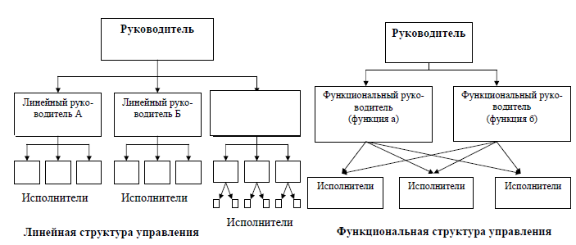
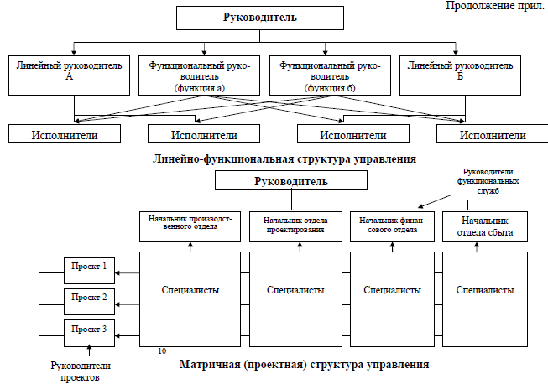
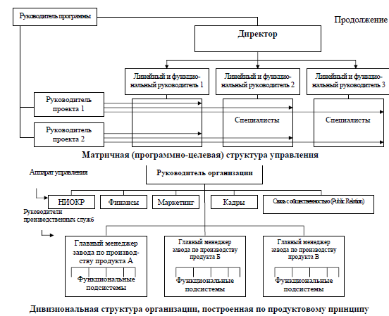
Приложение 4
Матрица разделения административных задач управления кадровой службы
№  п/п | Наименование функций | Начальник отдела | Зам. нач. отдела | Главный спец. | Ведущий спец. | Специалист
1 | Подбор и отбор кадров | Р, К | О | У | И
2 | Разработка предложений о перемещении на вышестоящие должности | Р, К | О, П | И | У
3 | Анализ текучести кадров и разработка мер | Р, К | И | П | У
4 | Анализ кадрового состава, подгот. отчетов | Р, К | О, П | И | У
5 | Ведение кадрового учета | Р, К | О |  | С | И
6 | Оформление кадровых документов | Р, К | О |  | С | И
7 | Работа по адаптации новых работников | Р, К | О | У | И
8 | Организ. обучения и повышения квалиф. | Р, К | О | И | У
9 | Работа с кадровым резервом | Р, К | О | И | У
10 | Организация оценочных процедур | Р, К | О | И | У
Условные обозначения: Р - принимает решения (утверждает, подписывает документы); У - участвует в обсуждении и выполнении действий; К - контролирует выполнение работы; С - согласовывает документы или отдельные вопросы по данной функции; О - отвечает за выполнение функции, организует ее выполнение; П - разрабатывает предложения, готовит информацию для выполнения функции; И - исполняет основные виды работ.
Приложение 5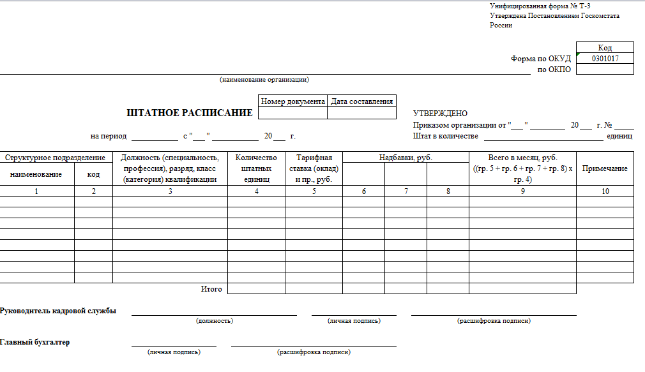

Составитель

Тамара Ивановна Никифорова

МЕНЕДЖМЕНТ

Методические указания
по выполнению курсового проекта
по дисциплине «Менеджмент»
для студентов, обучающихся по направлению подготовки 38.03.10 «Жилищное хозяйство и коммунальная
инфраструктура» всех форм обучения

В авторской редакции

Новосибирский государственный
архитектурно-строительный университет (Сибстрин)
630008, Новосибирск, ул. Ленинградская, 113

